Trường Tiểu học và THCS UNIGO | Họ tên giáo viên: Đậu Đình Nguyên
Tổ Tiểu học | Ngày soạn: 19/09/2026  Ngày dạy: 22/09/2026  Lớp: 5C1
KẾ HOẠCH DẠY HỌC MÔN TIN HỌC
BÀI 4. CÂY THƯ MỤC (TIẾT 2) (Tiết: 8 theo PPCT)

I. YÊU CẦU CẦN ĐẠT:
- Sau bài học này em sẽ:
+ Thực hành tạo cây thư mục nhiều cấp quản lý tài liệu học tập các môn học.
+ Di chuyển và phân loại tệp đúng vị trí.
1. Phát triển phẩm chất
- Chăm chỉ: Hăng hái tham gia hoạt động tìm hiểu bài học, kiên trì thực hành theo hướng dẫn. (Đạt được thông qua Hoạt động 2, Hoạt động 3) (Trang SGK: 21 - 23 (Kết nối tri thức))
- Trách nhiệm: Giữ gìn cẩn thận thiết bị học tập, thu dọn gọn gàng sau giờ học. (Đạt được thông qua Hoạt động 4)
- Trung thực: Tự giác làm bài, tôn trọng kết quả của bản thân và bạn bè. (Đạt được thông qua Hoạt động 3)
2. Phát triển năng lực
2.1. Năng lực đặc thù (Tin học):
- NLa (Sử dụng và quản lí các phương tiện ICT): Nhận diện đúng các bộ phận thiết bị, phần cứng và quản lý tệp/thư mục an toàn trong bài Bài 4: Cây thư mục (Tiết 2). (Đạt được thông qua Hoạt động 2)
- NLd (Ứng dụng ICT trong học và tự học): Tự khám phá và sử dụng các tính năng cơ bản của hệ thống máy tính. (Đạt được thông qua Hoạt động 3)
2.2. Năng lực số (Thông tư 02/2025 – CV 3456):
- Miền V. Giải quyết vấn đề (thành tố 5.3. Sử dụng sáng tạo công nghệ số – Bậc 2): Sử dụng công cụ số để giải quyết vấn đề đơn giản trong bài học. (Đạt được thông qua Hoạt động 2, Hoạt động 3)
2.3. Năng lực chung:
- Tự chủ và tự học: Chủ động quan sát hướng dẫn và tự thực hiện nhiệm vụ. (Đạt được thông qua Hoạt động 2)
- Giao tiếp và hợp tác: Thảo luận nhóm, chia sẻ và hỗ trợ bạn trong giờ thực hành. (Đạt được thông qua Hoạt động 3)
2.4. Năng lực Trí tuệ nhân tạo (AI) được phát triển:
- 5.C1.1: Sử dụng công cụ tìm kiếm tệp và thư mục trên máy tính dựa trên tên hoặc phần mở rộng (Đạt được thông qua Hoạt động 2, Hoạt động 3).
- 5.A1.1: Hình thành kỹ năng quản lý dữ liệu cá nhân ngăn nắp, an toàn trong môi trường số (Đạt được thông qua Hoạt động 3, Hoạt động 4).
II. ĐỒ DÙNG DẠY HỌC :
1. Giáo viên: Máy tính kết nối Internet, máy chiếu, bài giảng điện tử, phiếu học tập.
2. Học sinh: Máy tính thực hành, SGK Tin học, vở ghi.
III. PHƯƠNG PHÁP, KĨ THUẬT DẠY HỌC
- Các phương pháp: Vấn đáp, thực hành, hoạt động nhóm, giải quyết vấn đề.
- Kĩ thuật: Đặt câu hỏi, trình bày 1 phút, động não, chia sẻ nhóm đôi.
IV. CÁC HOẠT ĐỘNG DẠY - HỌC CHỦ YẾU:
HOẠT ĐỘNG CỦA GV – HS | KẾT QUẢ CẦN ĐẠT
1. Hoạt động MỞ ĐẦU (5 phút)
*Mục tiêu: Ôn lại sơ đồ cây thư mục và khởi động tinh thần thực hành trên máy tính.

- HS nhắc lại thao tác tạo thư mục: Chuột phải ➔ New ➔ Folder hoặc phím tắt Ctrl + Shift + N.
- HS ổn định máy tính, sẵn sàng thực hành.
2. HOẠT ĐỘNG HÌNH THÀNH KIẾN THỨC MỚI (15 phút)  *Mục tiêu: HS nắm vững cách dùng công cụ tìm kiếm trong Windows Explorer và đường dẫn tới tệp.  Nội dung 1: Sử dụng công cụ tìm kiếm trong Windows (8 phút)  GV: Chiếu hình ảnh ô Search ở góc trên bên phải cửa sổ File Explorer (SGK tr.21).  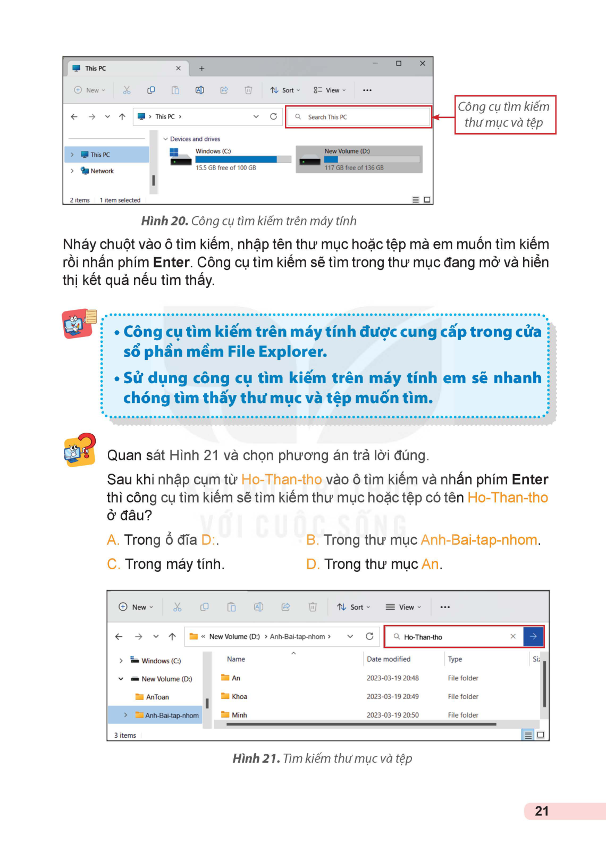  - Hướng dẫn các bước tìm tệp khi không nhớ tệp ở thư mục nào:  + Bước 1: Mở cửa sổ This PC hoặc ổ đĩa D:.  + Bước 2: Nháy chuột vào ô Search (có biểu tượng kính lúp 🔍).  + Bước 3: Gõ tên tệp hoặc từ khóa (ví dụ: "Bai_tap"), nhấn Enter.  + Bước 4: Máy tính tự động quét và hiển thị tất cả kết quả khớp với từ khóa.  Nội dung 2: Hiểu về đường dẫn tệp (7 phút)  - GV giải thích thanh địa chỉ: D:\HOC_TAP\TIN_HOC\Bai_tap.docx  - Đường dẫn cho biết tệp Bai_tap.docx nằm trong thư mục TIN_HOC, thuộc thư mục mẹ HOC_TAP trên ổ đĩa D:. | 2. HOẠT ĐỘNG HÌNH THÀNH KIẾN THỨC MỚI (15 phút)  *Mục tiêu: HS nắm vững cách dùng công cụ tìm kiếm trong Windows Explorer và đường dẫn tới tệp.  - HS quan sát vị trí ô Search kính lúp trên góc phải cửa sổ.  - HS hiểu cơ chế tìm kiếm nhanh chóng trong máy tính.  - HS đọc được đường dẫn tệp trên thanh địa chỉ.
3. HĐ LUYỆN TẬP-THỰC HÀNH (10 phút)
*Mục tiêu: HS hoàn thành bài thực hành tạo cây thư mục và tìm tệp theo Nhiệm vụ SGK tr.22.

- HS thao tác độc lập trên máy: tạo thư mục mẹ, thư mục con đúng cấu trúc.
- HS tạo tệp và kiểm tra tính năng tìm kiếm bằng công cụ Search.
- Kết quả tìm kiếm hiển thị chính xác tệp vừa tạo.
4. HOẠT ĐỘNG VẬN DỤNG, TRẢI NGHIỆM (5 phút)  *Mục tiêu: Vận dụng kỹ năng tổ chức dữ liệu vào máy tính cá nhân ở nhà.  - GV yêu cầu: Em hãy về nhà dọn dẹp màn hình máy tính của gia đình, gom các tệp ảnh vào thư mục HINH_ANH, tài liệu vào TAI_LIEU.  - GV khen ngợi tinh thần thực hành nghiêm túc của cả lớp.  - Hướng dẫn tắt máy, xếp ghế theo quy định phòng máy. | 4. HOẠT ĐỘNG VẬN DỤNG, TRẢI NGHIỆM (5 phút)  *Mục tiêu: Vận dụng kỹ năng tổ chức dữ liệu vào máy tính cá nhân ở nhà.  - HS có ý thức giữ gìn dữ liệu ngăn nắp.  - HS thực hiện tắt máy và rời phòng học trật tự.
3. HĐ LUYỆN TẬP-THỰC HÀNH (10 phút)
*Mục tiêu: HS rèn kỹ năng thực hành trên máy tính.
GV: Giao bài tập thực hành trên máy tính.  - Quan sát, hỗ trợ HS gặp khó khăn.  - Kiểm tra sản phẩm tại máy.  HS: Thực hành cá nhân trên máy tính.  - Trao đổi nhóm đôi khi gặp khó.  - Đối chiếu kết quả với bạn. | Sản phẩm thực hành đạt yêu cầu.  HS tự tin thao tác trên máy.
4. HOẠT ĐỘNG VẬN DỤNG, TRẢI NGHIỆM (5 phút)
GV: Đặt câu hỏi liên hệ thực tế.  - Giao nhiệm vụ về nhà.  - Hướng dẫn tắt máy, xếp gọn phòng học.  HS: Suy nghĩ ý tưởng ứng dụng.  - Ghi nhận nhiệm vụ về nhà.  - Tắt máy an toàn, xếp bàn ghế. | HS liên hệ được kiến thức với thực tế.  Phòng máy được thu dọn gọn gàng.

V. ĐIỀU CHỈNH - BỔ SUNG SAU TIẾT DẠY :
(GV ghi những nội dung mà mình đã bổ sung ngoài KHBD đã lên...)
.........................................................................................................................

DUYỆT CỦA BGH | DUYỆT CỦA TỔ CM | NGƯỜI SOẠN
(Ký, ghi rõ họ tên) | (Ký, ghi rõ họ tên) | (Ký, ghi rõ họ tên)
 |  | Đậu Đình Nguyên

